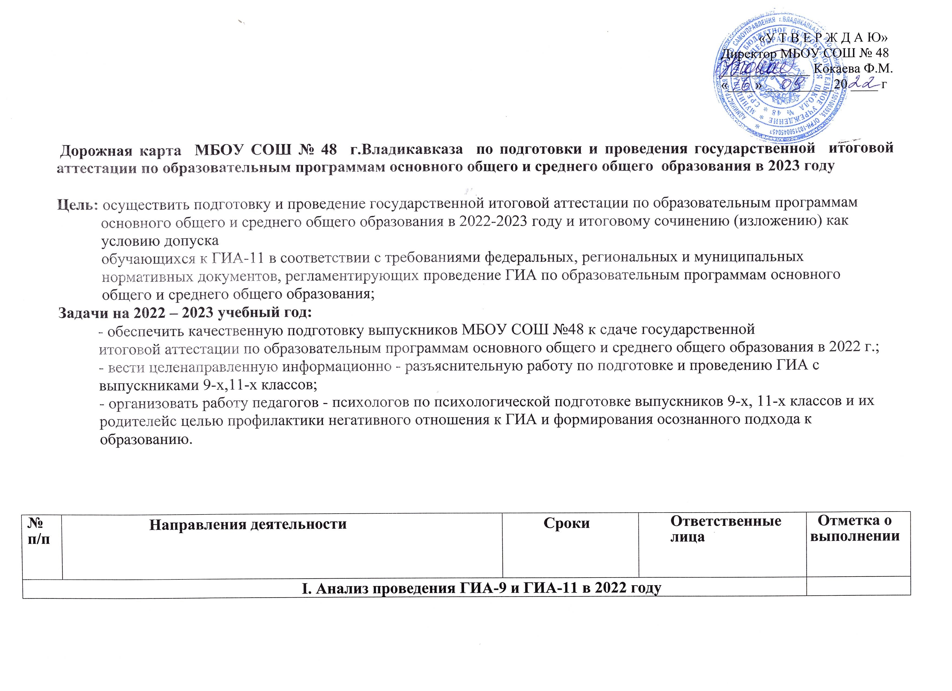
1. | Проведение статистического анализа и подготовка  аналитических материалов по ГИА-9 и ГИА-11 в 2022 году. | июль - август  2022г. | Джигкаева А.Т.  Руководители МО
3. | Проведение анализа планов школы, методических  объединений по подготовки и проведения ГИА по  образовательным программам основного общего и среднего  общего образования в 2022 году. | Сентябрь 2022г. | Джигкаева А.Т.
4. | Проведение методического анализа результатов  мониторинговых диагностических работ, ВПР. | В течение  учебного года | Джигкаева А.Т.  Цибирова З.У.  Руководители МО
5. | Представление итогов проведения ГИА-9 и ГИА-11 с анализом  проблем и задачами на 2022/2023 учебный год на школьных  методических объединениях и педагогическом совете. | сентябрь - ноябрь  2022г. | Джигкаева А.Т.  Руководители МО
II. Меры по повышению качества преподавания учебных предметов
1. | Организация и проведение школьных мониторинговых работ,  республиканских диагностических работ по подготовке обучающихся к ГИА. | В течение года | Джигкаева А.Т.  Руководители МО  Учителя - предметники
2. | Участие в семинарах - совещания с руководителями ОУ и их  заместителями, с руководителями МО | В течение  учебного года | Джигкаева А.Т.
3. | Участие в муниципальных обучающих семинаров с  тьюторами, руководителями методических объединений,  учителями - предметниками и специалистами, курирующими  преподавание учебных предметов ГИА - 9 и ГИА-11. | В течение  учебного года | Джигкаева А.Т.  Руководители МО
4. | Оказание методической (консультативной) помощи учителям  при подготовке к государственной итоговой аттестации в 9-х и 11-х классах. | В течение  учебного года | Джигкаева А.Т.  Руководители МО

5. | Повышение квалификации педагогов:  - участие в семинарах, конференциях, творческих встречах на  региональном и муниципальном уровнях. | В течение  учебного года | Джигкаева А.Т.
6. | Участие в заседаниях муниципальных методических объединений  учителей -предметников. Проведение заседаний школьных  методических объединений | В течение  учебного года | Руководители МО
7. | Организация работы по изучению трудностей в работе учителей  - предметников и оказание методической помощи по улучшению  практики самоанализа своей педагогической деятельности. | В течение  учебного года | Руководители МО
8. | Организация и проведение в школе открытых уроков,  предметных недель, конкурсов, олимпиад с целью повышения  качества подготовки к ГИА-9 и ГИА-11. | В течение  учебного года | Джигкаева А.Т.  Руководители МО
9. | Проведение тренингов с педагогами и учащимися по  заполнению бланков ЕГЭ, ОГЭ, итогового сочинения  (изложения), устного собеседования по русскому языку. | ноябрь 2022 –  май 2023 | Джигкаева А.Т. Руководители МО
10. | Организация дополнительных образовательных услуг для  подготовки учащихся к ЕГЭ:  - дополнительные занятия;  - индивидуальные консультации; | в течение  учебного года | Джигкаева А.Т. Руководители МО

III. Обучение лиц, привлекаемых к проведению ГИА
11.  . | Подготовка предварительной информации о планируемом  количестве участников ГИА в 2023 году из числа:  - выпускников школы текущего учебного года;  - лиц с ОВЗ, инвалидов и детей - инвалидов | до 1 декабря  2022г. | Джигкаева А.Т.
12. | Подготовка распорядительных документов по подготовке и  проведению ГИА, итогового сочинения (изложения) итогового  говорения. | Ноябрь 2022г. | Джигкаева А.Т.
13. | Проведение заседания педагогического совета «Освоение  учащимися 9-х и 11-х классов образовательных программ и  допуск учащихся 9-х и 11–х классов к государственной  итоговой аттестации». | 25 мая 2023г. | Джигкаева А.Т.

IV. Мероприятия по информационному сопровождению ГИА
14. | Участие в совещаниях по вопросам подготовки и проведения  ГИА | в течение  учебного года | Джигкаева А.Т.
15. | Организация информационно-разъяснительной работы в МБОУ  СОШ №48 | в течение  учебного года | Классные руководители  Учителя - предметники
16. | Совещание с учителями - предметниками по итогам анализа  эффективности проведения информационно-разъяснительной  работы с выпускниками ОУ, об особенностях проведения ГИА  в 2023 году. | в течение  учебного года | Джигкаева А.Т.
17. | Проведение классных часов, родительских собраний с целью проведения качественной информационно-разъяснительной работы по ГИА-2023. | в течение  учебного года | Классные руководители  Учителя - предметники
18. | Проведение школьных родительских собраний,  индивидуальных и групповых консультаций с выпускниками  по вопросу порядка проведения ГИА в частности:  11 класс общие вопросы подготовки к ГИА-11  - формы проведения ГИА-11;  - телефоны «горячих линий» муниципальные и региональные  - участники ГИА-11, порядок допуска к ГИА-11;  - обязательные экзамены и экзамены по выбору;  - выбор предметов, сроки и места подачи заявления на сдачу  ГИА-11;  - особенности проведения ГИА-11 по математике и иностранному языку;  - досрочный, основной и дополнительный период проведения  ГИА-11; | январь-май  2023г. | Джигкаева А.Т.  Классные руководители

Итоговое сочинение (изложение)

- итоговое сочинение (изложение) как условие допуска к
ГИА-11;
- сроки, места и порядок подачи заявления на участие в
написании итогового сочинения (изложения);
- сроки проведения итогового сочинения (изложения);
- порядок проведения и система оценивания итогового
сочинения (изложения);
- сроки, места и порядок информирования о результатах
итогового сочинения (изложения);
- повторный допуск к итоговому сочинению
(изложению) в текущем учебном году;

       Процедура проведения ГИА-11
- использование систем видеонаблюдения и металлодетекторов
при проведении экзаменов в ППЭ
- лица, присутствующие в ППЭ, их основные полномочия при

взаимодействии с
участниками экзаменов;

- особенности проведения экзаменов по иностранным языкам в
2-х формах (письменный экзамен с аудированием и устный – с
разделом «Говорение»);

Правила поведения во время экзаменов в ППЭ
- перечень запрещенных и допустимых средств в ППЭ;
- требования к порядку поведения участников экзаменов в
ППЭ;
- основания для удаления с экзамена за нарушение порядка
проведения ГИА-11;
- процедуры завершения экзамена по уважительной причине и
удаления с экзамена
Правила заполнения экзаменационных бланков

- бланк регистрации
- бланк ответов №1
- бланк ответов № 2 (дополнительный бланк № 2);
      
Сроки и продолжительность экзаменов
- сроки проведения ГИА-11;
- сроки и условия пересдачи экзаменов;
- продолжительность экзаменов;
- материалы, которые можно использовать на экзаменах;
- сроки и места получения результатов ГИА-11

Апелляции по процедуре проведения экзамена и о
несогласии с выставленными баллами
- апелляция, её виды;
- правила и сроки подачи и рассмотрения апелляций;
- получение результатов рассмотрения апелляций;

9 класс основные вопросы проведения государственной
итоговой аттестации выпускников 9-х классов за курс
основного общего образования.
- формы проведения ГИА-9 ;
- участники ГИА-9;
- количество сдаваемых экзаменов для получения аттестата;
- выбор предметов, сроки и места подачи заявлений на сдачу
ГИА-9;
- досрочный, основной и дополнительный период проведения
ГИА-9;
- информационные ресурсы ГИА-9;
- организация качественной подготовки обучающихся к
ГИА-9
    
Итоговое собеседование по русскому языку
- итоговое собеседование по русскому языку как условие
допуска к прохождению ГИА-9;
- сроки, места и порядок подачи заявлений об участии в
итоговом собеседовании по русскому языку;
- сроки проведения итогового собеседования по русскому
языку;
- сроки, места и порядок информирования о результатах
итогового собеседования по русскому языку;
- повторный допуск к итоговому собеседованию по русскому
языку в дополнительные сроки в текущем учебном году
 
  Процедура проведения ГИА-9
-допуск обучающихся к ГИА-9;
- видеонаблюдение в ППЭ;
- лица, присутствующие в ППЭ, их основные полномочия при
взаимодействии с участниками ГИА- 9;
19. | Совершенствование системы информационного обеспечения:  - оформление и обновление материалов информационного  стенда по ГИА в МБОУ СОШ № 48 | в течение  учебного года
20. | Организация информирования на сайте школы  ▪ о сроках проведения ГИА;  ▪ о сроках и местах подачи заявления на сдачу ГИА;  ▪ о сроках, местах и порядке подачи и рассмотрения  апелляций;  ▪ о сроках, местах и порядке информирования о  результатах ГИА  . | в течение  учебного года

V. Контроль за организацией и проведением ГИА
21. | Осуществление контроля в школе по организации и подготовке  выпускников к ГИА:  ▪ Полнота и качество выполнения учебного плана и  программ учащимися 9-х, 10-11-х классов  ▪Внутришкольный контроль за работой учителей школ,  ▪ Наличие и содержание информационных стендов и  предметных уголков по ГИА  ▪ Работа школы по повышению качества подготовки к  ГИА. Организация индивидуальной работы со  слабоуспевающими.  ▪ Контроль и анализ организации и проведения  индивидуальной работы с учащимися учителей русского  языка и математики. | Ежемесячно  в течение  учебного года | Джигкаева А.Т.
22. | Контроль за организацией работы с одарѐнными детьми | в течение  учебного года | Джигкаева А.Т.  Руководители МО
23. | Контроль за организацией и проведением муниципальных  диагностических работ в соответствии с требованиями по выявлению слабоуспевающих и причин их низких результатов | в течение  учебного года | Джигкаева А.Т.  Руководители МО

24. |  | Контроль за подготовкой выпускников к итоговому сочинению  (изложению). | октябрь- декабрь  2022г. |  | Джигкаева А.Т.  Руководители МО
25. |  | Контроль за подготовкой выпускников к итоговому  собеседованию по русскому языку. | ноябрь 2022-  февраль 2023 |  | Джигкаева А.Т.
26. |  | Контроль за реализацией плана подготовки и проведения ГИА | в течение  учебного года |  | Кокаева Ф.М.
27. |  | Осуществление контроля за проведением итогового сочинения  (изложения) | декабрь 2022г.-  февраль, май  2023г. |  | Джигкаева А.Т.
28. |  | Осуществление контроля за организацией и проведением  информационно-разъяснительной работы по вопросам  подготовки и проведения ГИА. | в течение  учебного года |  | Джигкаева А.Т.
29. |  | Анализ эффективности работы дополнительных занятий по  предметам по подготовке к ГИА по математике, русскому  языку и предметам по выбору. | в течение  учебного года |  | Руководители МО
VI . Организация общественного наблюдения ГИА
33333 |  | Информационно-разъяснительная работа с родителями МБОУ  СОШ № 48 о системе общественного наблюдения. | февраль-июнь  2023 |  | Джигкаева А.Т.
VII. Мотивационно - стимулирующая деятельность
31. | Поощрение педагогов, выпускники которых достигли высоких  результатов на ГИА по образовательным программам  основного и среднего общего образования в 2023 году. |  | сентябрь 2023 | Кокаева Ф.М.

